**Munchen**

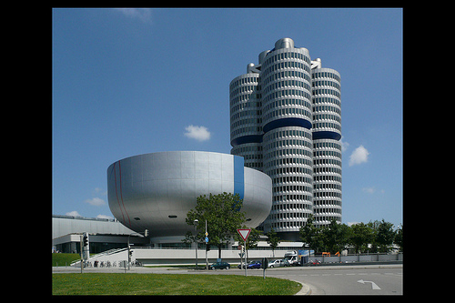

**BMW Hoofdkantoor en Museum**

* Vlakbij het Olympiapark in München ligt het hoofdkwartier van Bayerische Motoren Werke AG, beter gekend als BMW.
* Het is een van de grootste bedrijven in de stad, gehuisvest in een uniek gebouw dat ook dienst doet als museum.

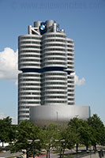**BMW HQ**

BMW Hoofdkantoor

* Beknopte geschiedenis van het bedrijf
* BMW werd in 1913 gesticht en begon in 1917 met het bouwen van vliegtuigmotoren.
* In 1923 startte BMW met de produktie van motorfietsen en uiteindelijk begon men in 1928 ook met de assemblage van auto’s.
* Kort na de Tweede Wereldoorlog werden de fabrieken van BMW ontmanteld door de geallieerden en het bedrijf mocht enkel nog fietsen en huishoudelijke produkten maken.
* In 1950 begon BMW terug met het fabriceren van wagens.
* 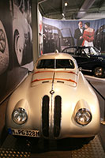Na een trage start begon het bedrijf zich toe te spitsen op het bouwen van luxewagens en werd zo een van de meest bewonderde automobielbedrijven ter wereld.

BMW 328 Mille Miglia

**BMW Museum**

* De belangrijkste attracties voor de honderdduizenden die BMW jaarlijks bezoeken is de BMW toren en het schaalvormige museum dat er naast gelegen is.
* Bezoekers worden via een spiraal die de vorm van het gebouw volgt geleid langs de tentoongestelde wagens en motorfietsen die een overzicht geven van de technologische vooruitgang die het merk doormaakte.
* Zo is er een Dixi wagen uit 1928 te zien evenals de grappige Isetta en sportwagens zoals de BMW 328, bekend vanwege overwinningen in de legendarische Mille Miglia wedstrijd in Italië.

**BMW Z1**

* 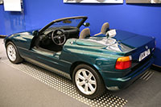Er zijn ook recentere modellen te zien zoals de BMW 850 en een F1 wagen.

BMW Z1

* Naast de vele motoren en auto’s die tentoon gesteld worden is er ook een overzicht van de geschiedenis van BMW zelf .

**BMW Toren**

* Het hoofdgebouw van BMW, dat officieel BMW-verwaltungsgebäude (BMW administratief gebouw) wordt genoemd werd ontworpen door de Weense architect karl Schwanzer.
* Het 19 verdiepingen tellende gebouw stelt een viercilindermotor voor.
* Het gebouw is bezet met zilverkleurige aluminiumplaten.
* Het gebouw werd voltooid in 1972, net voor de Olympische Spelen plaatsvonden op het Olympiapark net naast het gebouw.